

新龙大三班
2026年1月14日 星期三 晴

▲来园情况：
今日周三有24位小朋友入园，2位小朋友事假。冬天早晚温度相差较大，请家长注意幼儿衣物增减，注意保暖。在家做好卫生护理，预防冬季传染病。
儿童（男孩） | 来园情绪 | 自主放物品 | 自主游戏 | 儿童（女孩） | 来园情绪 | 自主放物品 | 自主游戏
王浩宇 | √ | √ | √ | 常佳怡 | √ | √ | √
陶奕然 | √ | √ | √ | 毛锦妍 | √ | √ | √
徐言昊 | √ | √ | √ | 郑沫苒 | √ | √ | √
司睿 | √ | √ | √ | 陶奕颖 | √ | √ | √
张谦益 | 请假 | 请假 | 请假 | 吴可馨 | √ | √ | √
李云皓 | √ | √ | 迟到 | 彭思浛 | √ | √ | √
赵锦泽 | √ | √ | √ | 沈子煜 | √ | √ | √
黄文浩 | √ | √ | √ | 刘雨琦 | 请假 | 请假 | 请假
万宇 | √ | √ | √ | 万钰彤 | √ | √ | √
孙晨希 | √ | √ | √ | 喻梓悦 | √ | √ | √
许思冉 | √ | √ | √ | 王木易 | √ | √ | √
刁欣怡 | √ | √ | √ | 石靖怡 | √ | √ | 迟到
黄曼汐 | √ | √ | √ | 宋熠 | √ | √ | √

▲户外活动
今天的户外活动是趣味圈类游戏，我们今天玩了三种圈类游戏，分别是身体传圈、运圈、跳圈。每一个圈类游戏都锻炼到了孩子们的平衡能力和合作能力，孩子们玩得都很开心。
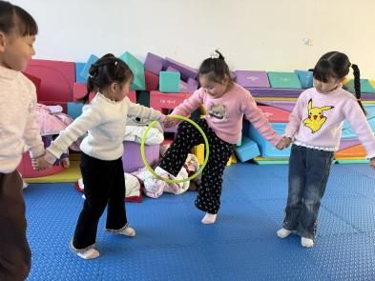 | 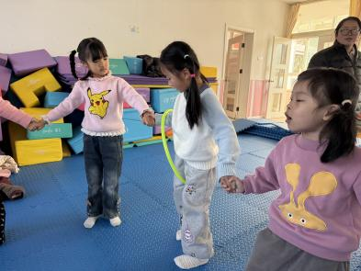 | 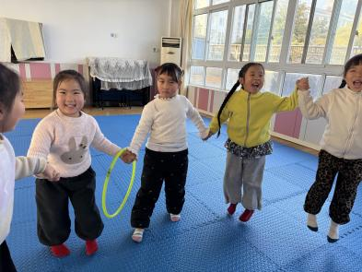
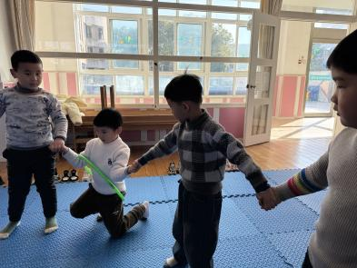 | 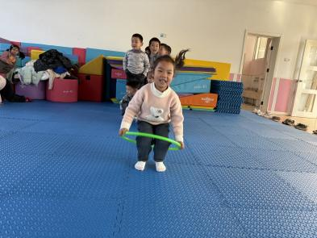 | 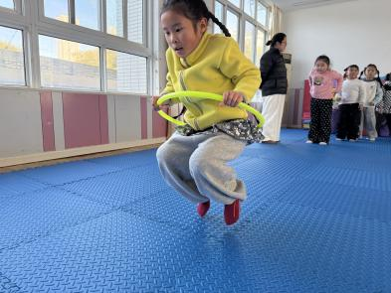
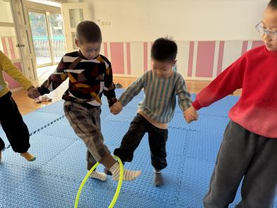 | 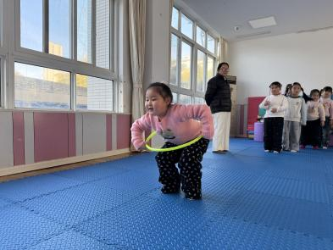 | 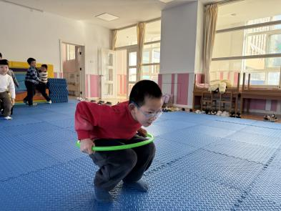
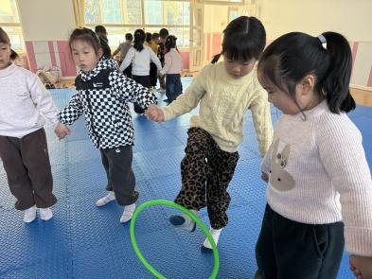 | 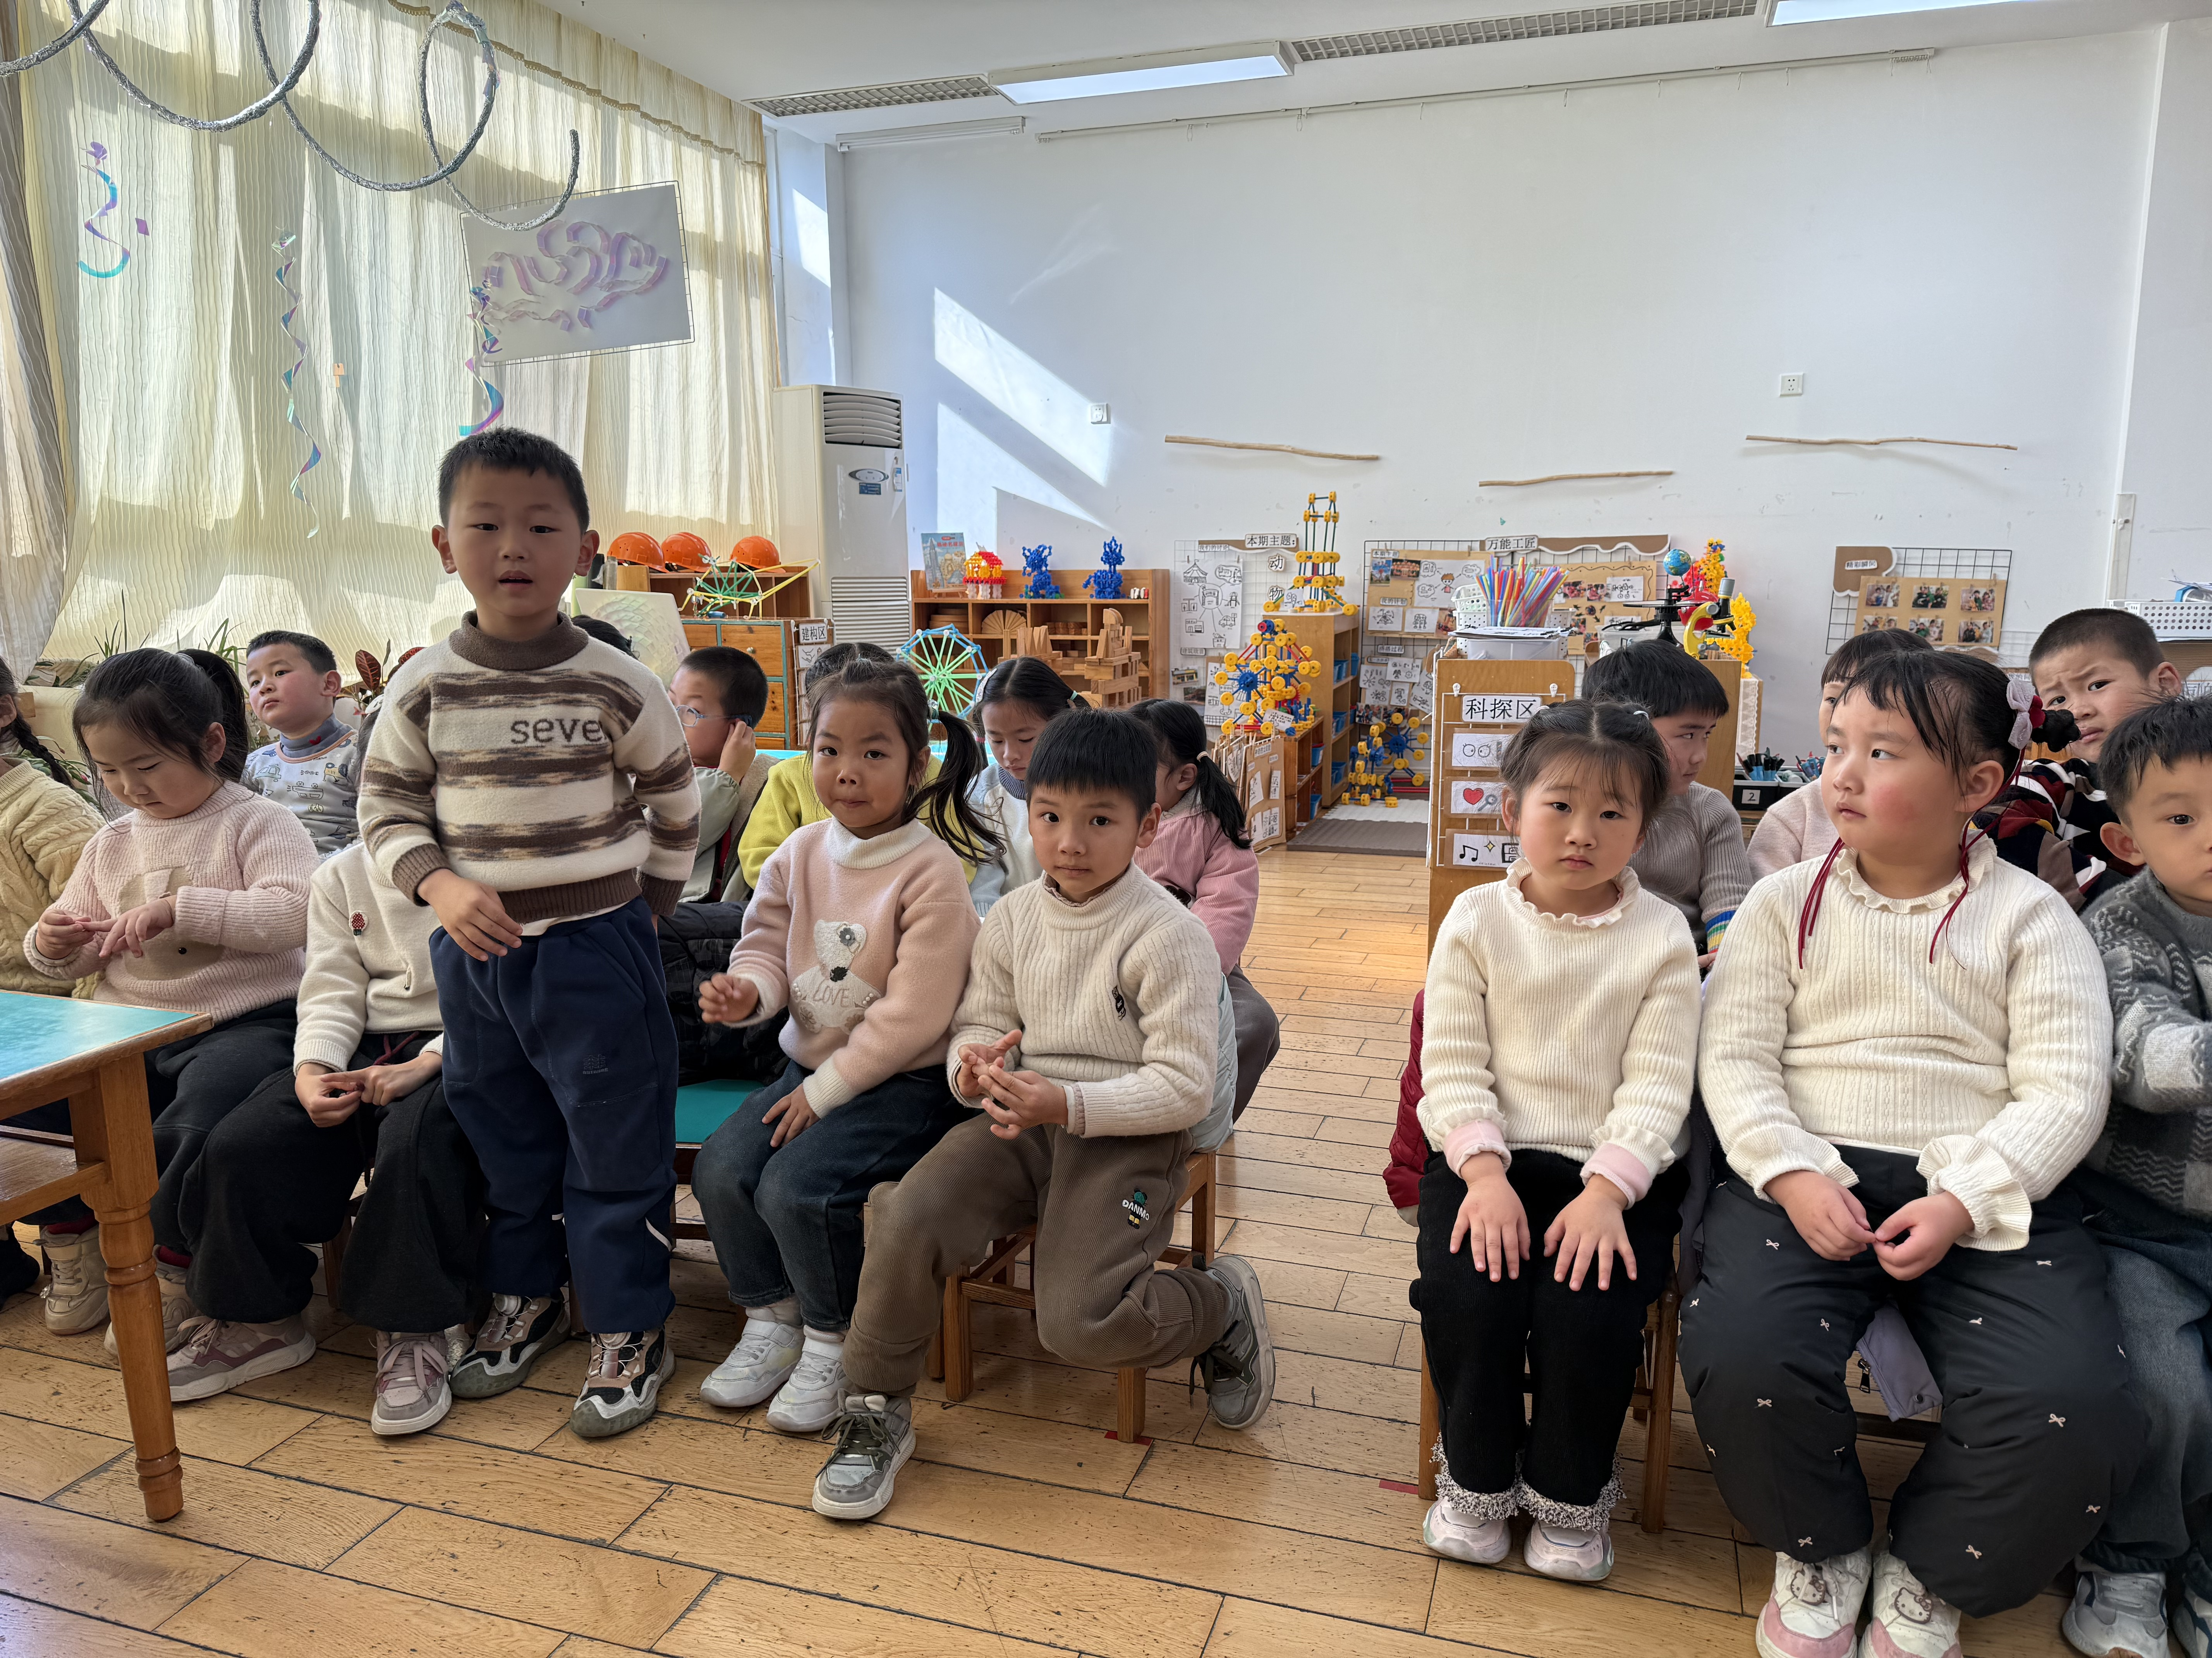 | 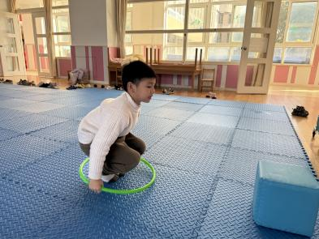

▲区域活动
今天的区域游戏，选择建构区的是彤彤、宋熠、王木易、徐言昊、黄文浩、郑沫苒；在科探区玩的小朋友是司睿、研研、刁欣怡；在美工区玩的小朋友是悦悦、敦敦、平平；在图书区玩的小朋友是万宇、希希、米粒、盼盼；在益智区玩的小朋友是六六、嘟嘟、安安、豆豆；在自然材料区的是：石婧怡、大佑、金鱼。

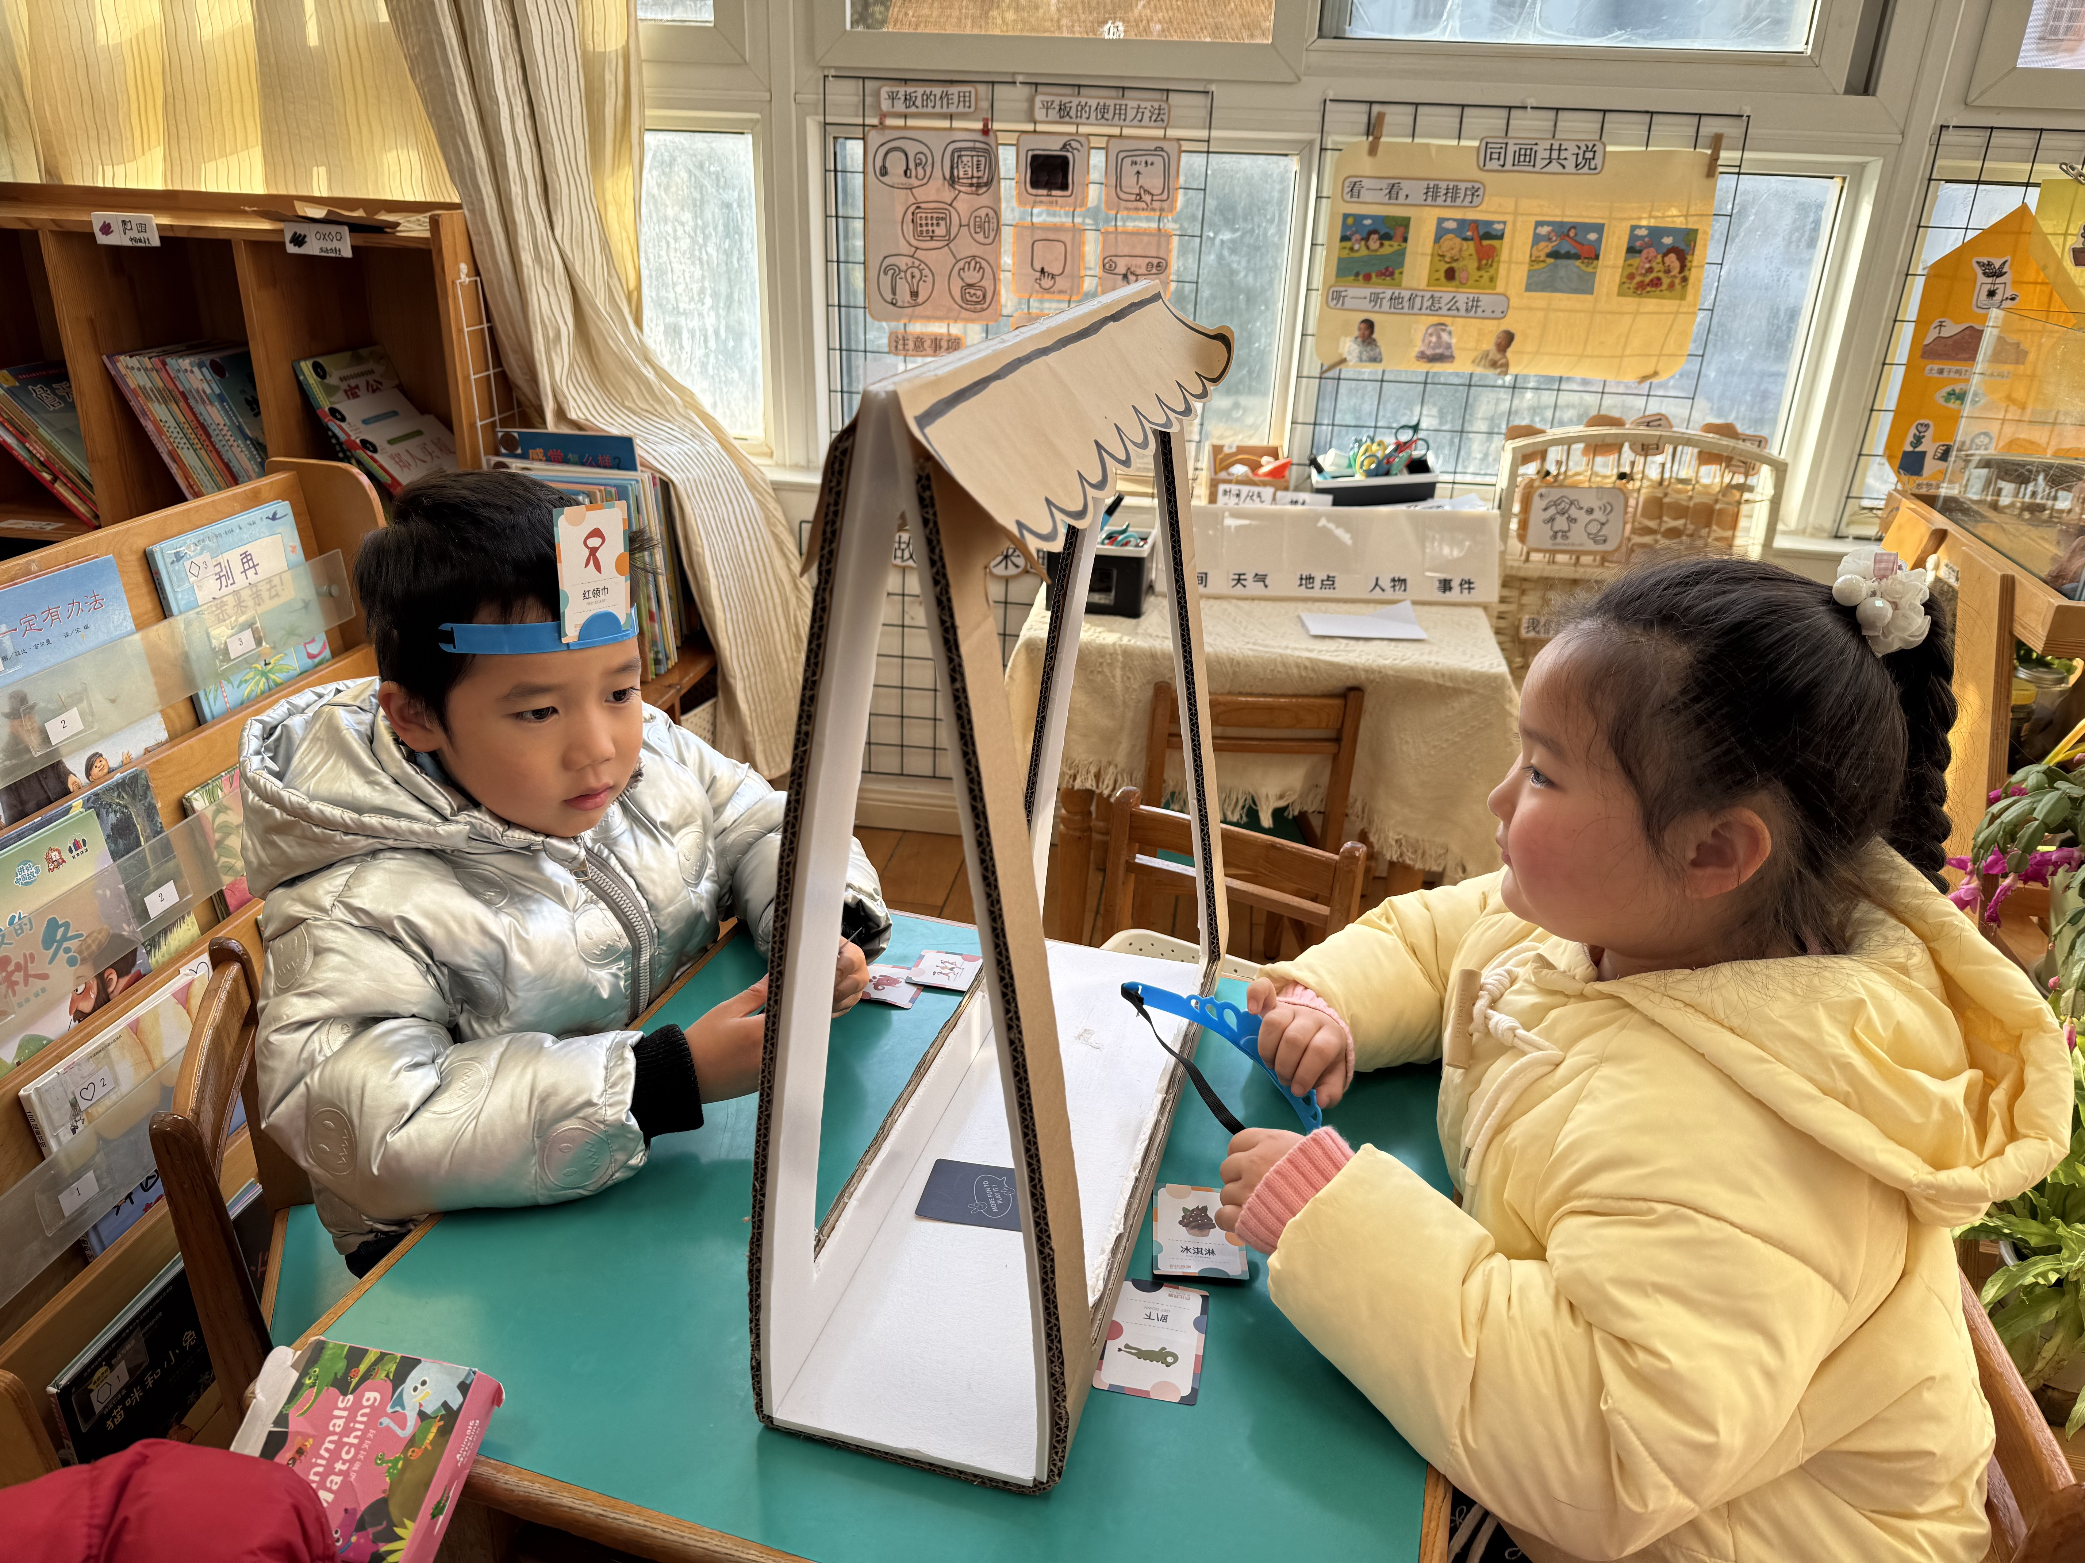 | 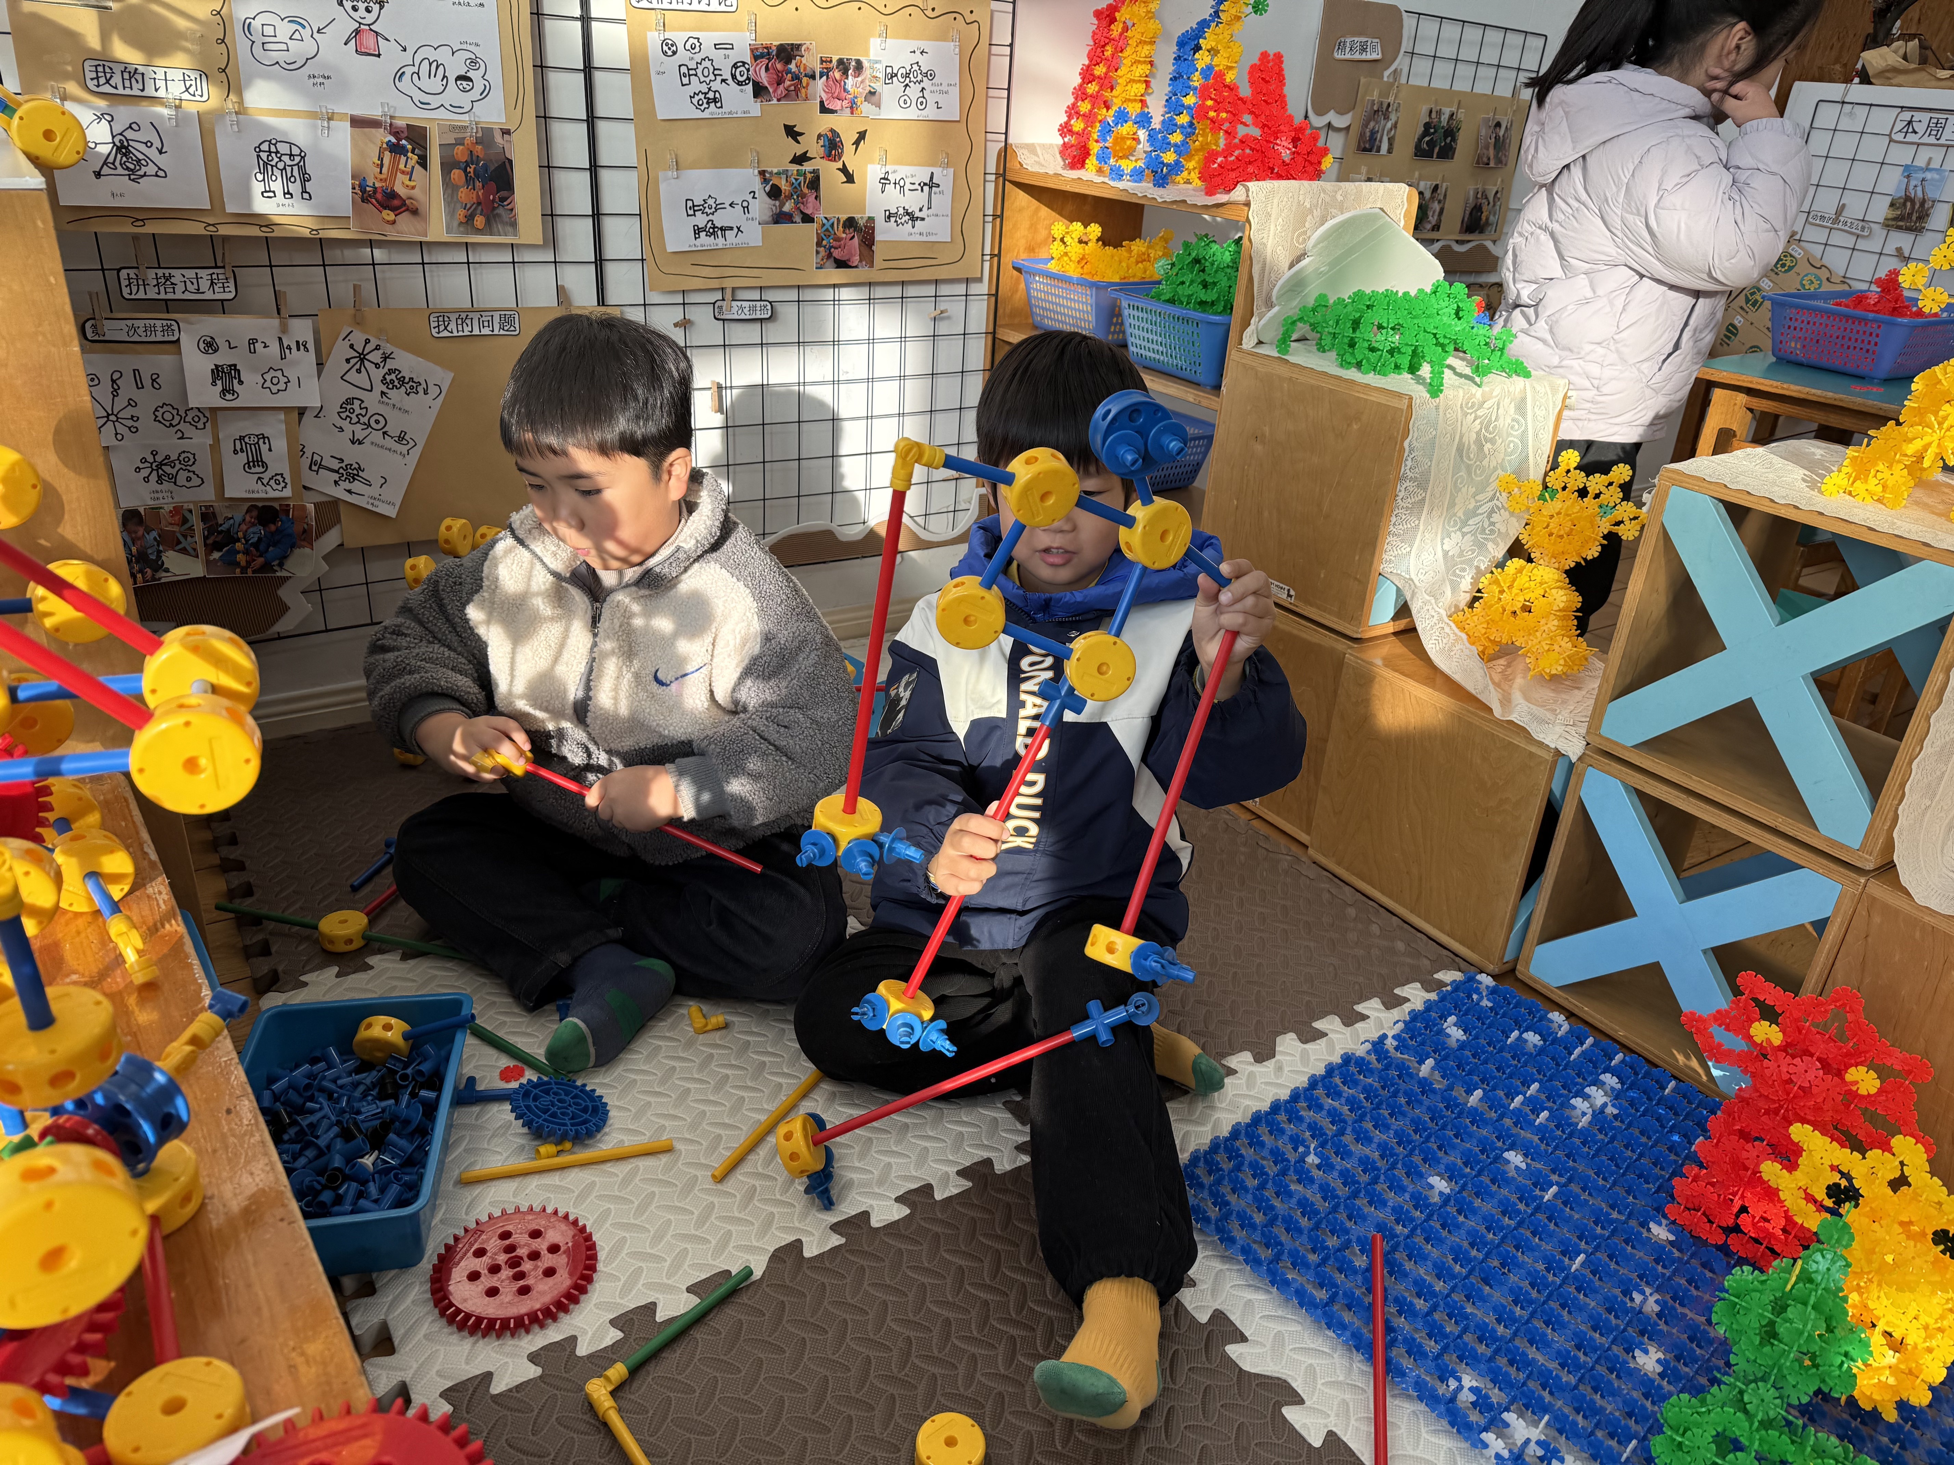 | 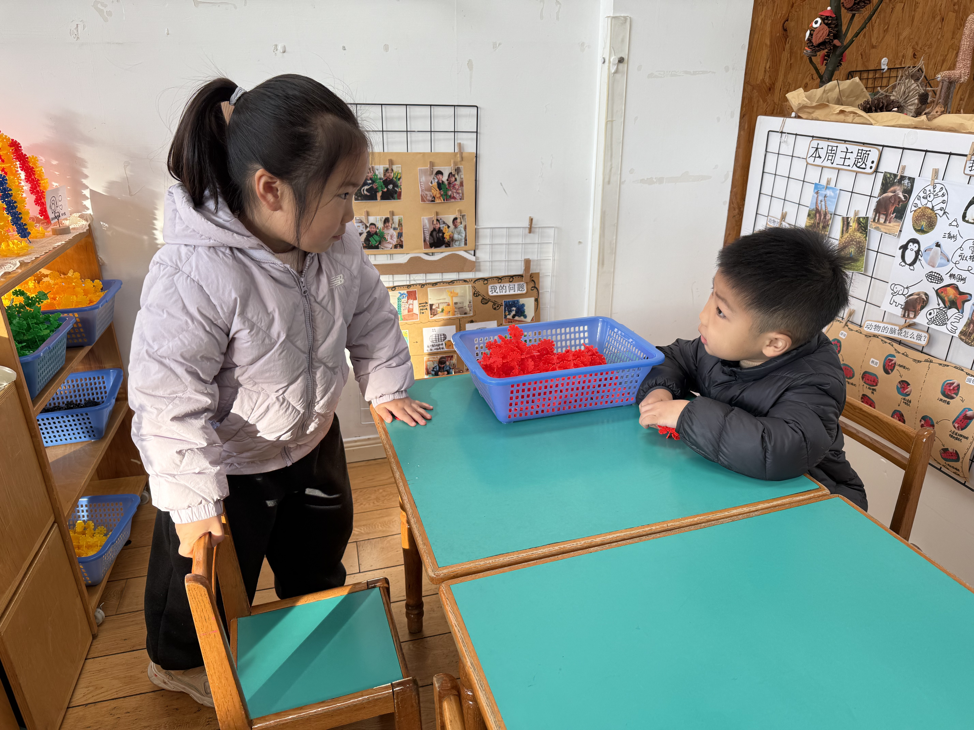
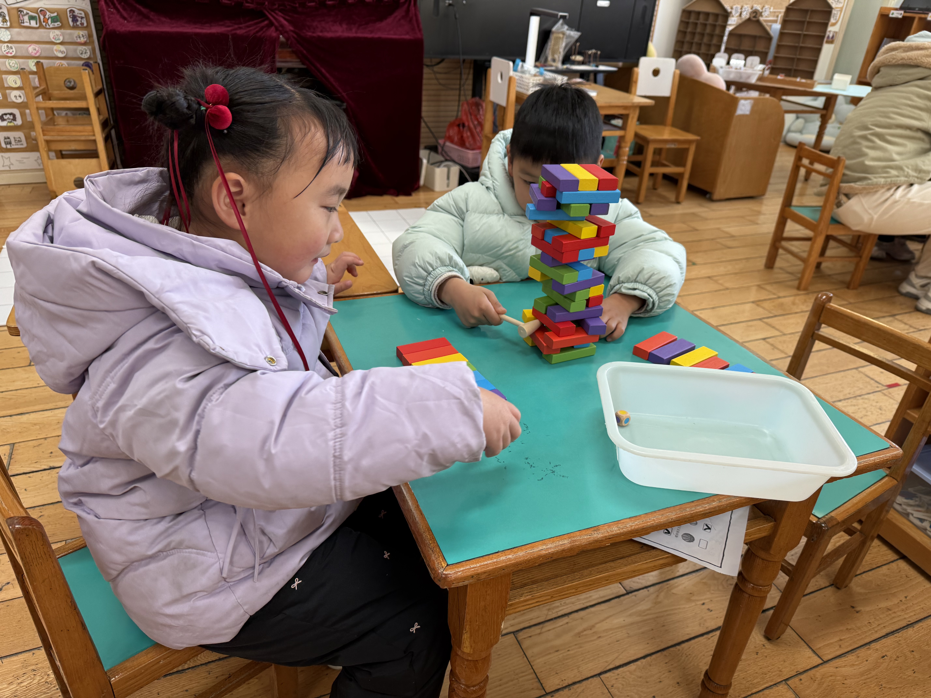 | 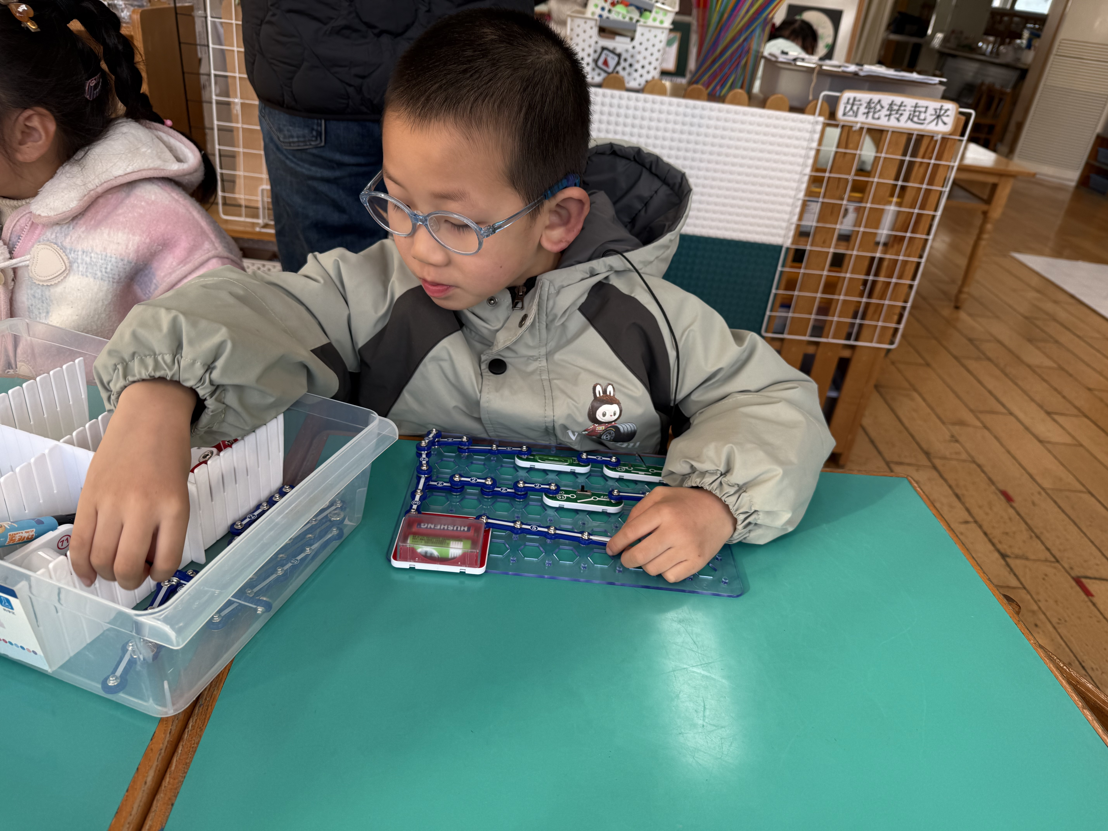
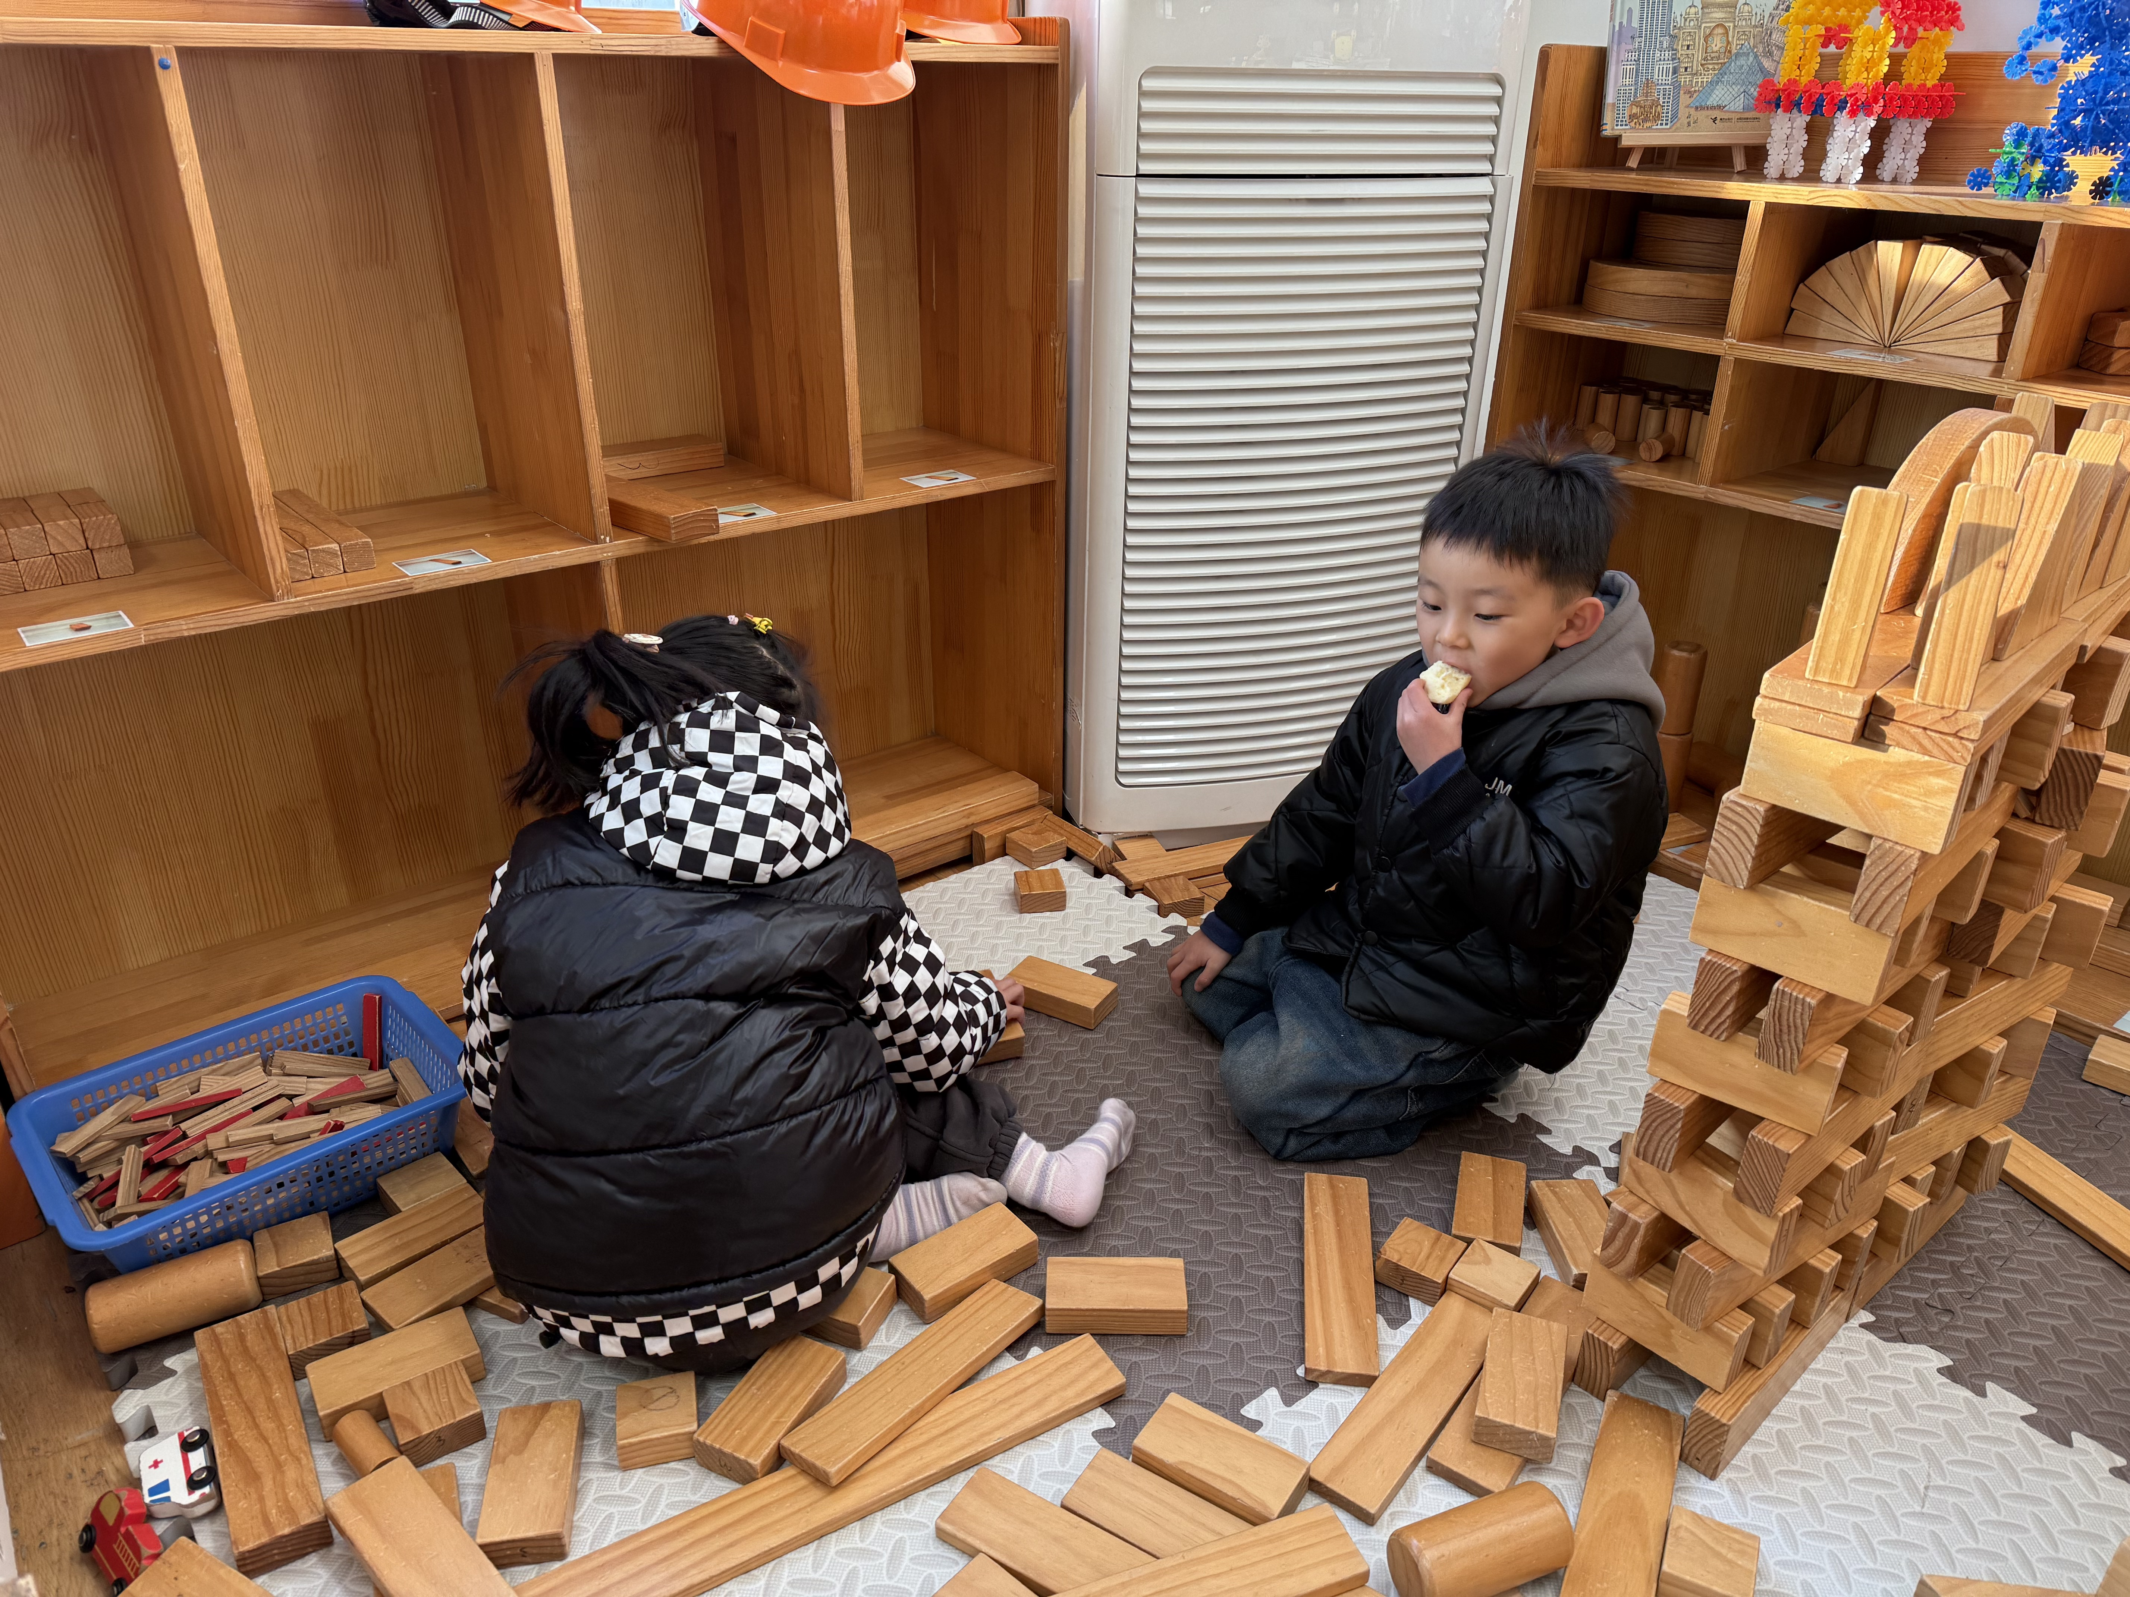 | 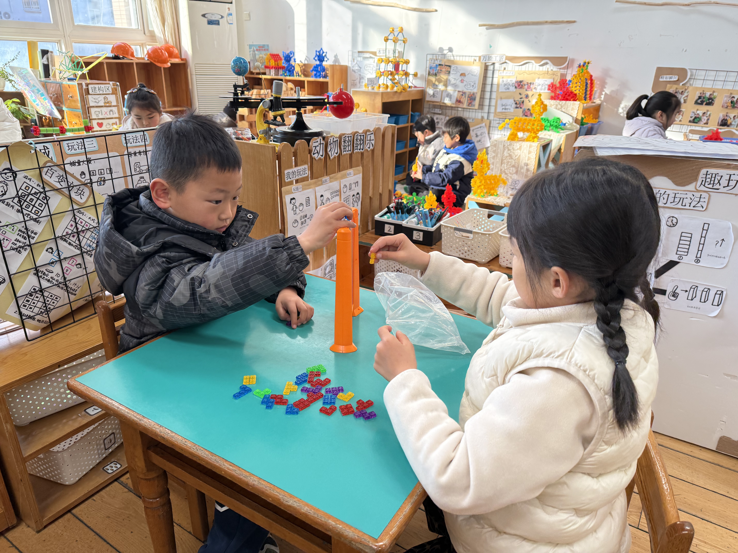 | 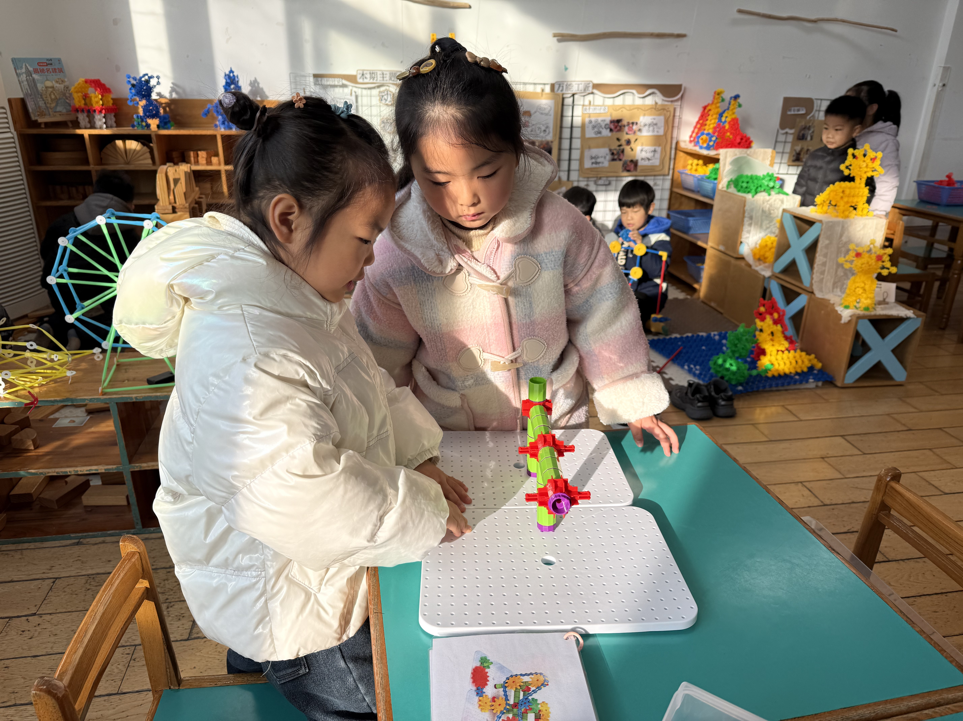

▲集体活动语言《小雪花》
这是一首清新优美、童趣盎然，具有一定情节的散文诗。它以小雪花为第一人称，用拟人的手法描述了冬天雪花落下，落在房屋、树枝、麦田、高山、地面上，形成的一幅如诗如画的美景。文中生动形象的比喻，不仅能丰富幼儿的生活经验，还能发展幼儿的想象力，大量的排比句也让散文诗读起来朗朗上口，易于记忆。本次活动主要引导幼儿在理解散文诗的基础上根据图谱来朗诵散文诗，感受散文诗的语言美和意境美。
大班幼儿喜欢欣赏文学作品，他们接触过散文诗，能初步感受生动优美的语言和意境，部分幼儿能大胆说出自己的看法，但是对于排比、比喻等修辞手法接触较少，孩子们还不能很好的理解散文中比喻的含义。
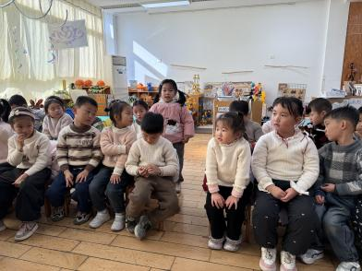 | 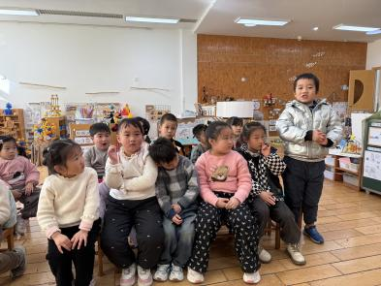

▲家园合作
1.下周需要讲故事的小朋友在家好好准备。
2.身体不适的小朋友请在家好好休养，以防交叉感染。
3.家长会明天开始，家长朋友不要迟到哦。

